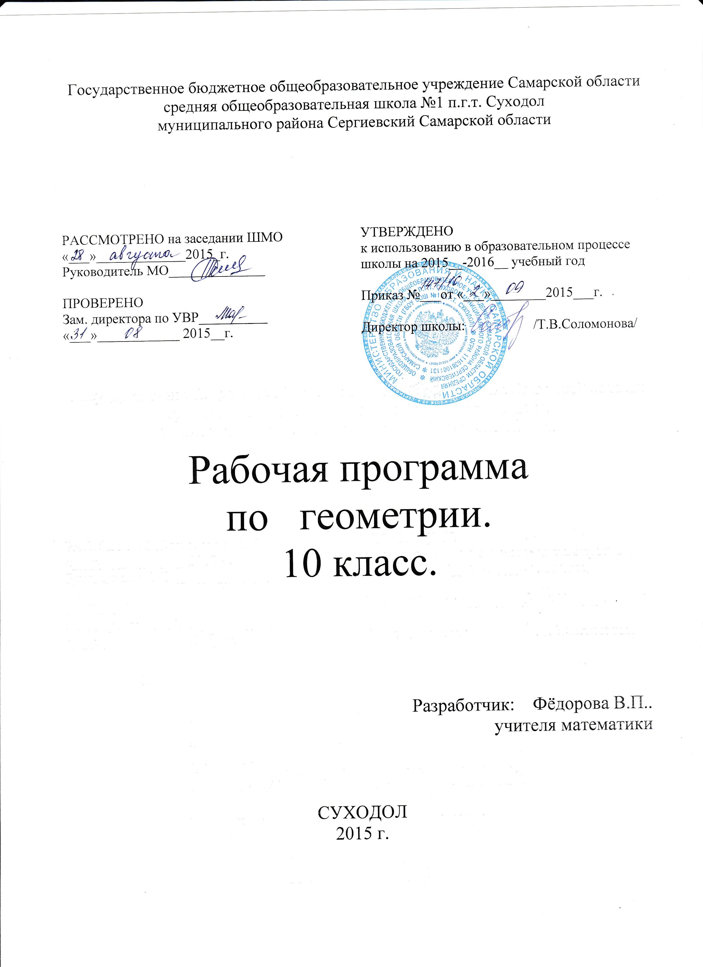Пояснительная записка
к рабочей программе

Рабочая программа на 2015-2016 учебный года составлена на основе программы по геометрии для 10 класса, размещённой в учебном издании Геометрия. Программы общеобразовательных учреждений 10-11 классы. М.: Просвещение.2010.
Программа соответствует обязательному минимуму содержания образования и учебному плану школы, используется в учебном процессе без изменений.
Авторы программы Л.С.Атанасян, В.Ф.Бутузов, С.Б. Кадомцев.
Программа рассчитана на 68 часов (2 часа в неделю).
Обучение ведётся по учебнику Геометрия 10 – 11. Учебник для общеобразовательных учреждений. Л.С. Атанасян, В.Ф. Бутузов, С.Б. Кадомцев и др. – М.: Просвещение, 2010 год.
Формируемые компетентности:
- учебно-познавательные;
- коммуникативные;
- информационные;
- ценностно-смысловые;
Цели и задачи курса изложены на стр. 26-28 учебного издания Геометрия. Программы общеобразовательных учреждений 10-11 классы.

№ п/п | Тема урока | К-во  час | Планируемые результаты (предметные) | Виды контроля
1-3 | Введение | 3 | Знать: предмет стереометрии. Основные понятия и аксиомы стереометрии. Первые следствия из теорем.  Уметь: применять их при решении задач.
4-8 | Параллельность прямых, прямой и плоскости | 5 | Знать: определения параллельных прямых, параллельных прямой и плоскости  Уметь: формулировать и доказывать теорему о прямой, параллельной данной прямой, лемму о пересечении плоскости параллельными прямыми, теорему о двух прямых, параллельных третьей, признак параллельности прямой и плоскости, утверждения 1º и 2º, решать задачи типа 18,23 27,30.
9-13 | Взаимное расположение прямых в пространстве. Угол между прямыми. Контрольная работа №1.1 (20 мин) | 5 | Знать: определение скрещивающихся прямых и формулировку теоремы о равенстве углов с сонаправленными сторонами  Уметь: формулировать и доказывать признак и свойства скрещивающихся прямых, находить угол между прямыми
14-16 | Параллельность плоскостей | 3 | Знать: определение параллельных плоскостей и их свойства  Уметь: формулировать и доказывать признак параллельности плоскостей, решать задачи типа 63, 65
17-21 | Тетраэдр и параллелепипед | 5 | Знать: свойства граней и диагоналей параллелепипеда  Уметь: объяснить, что называется тетраэдром, параллелепипедом, указывать и называть на моделях и чертежах элементы этих многогранников, изображать тетраэдр и параллелепипед, строить их сечения, решать задачи типа 66, 67, 73, 79, 85
22  23 | Контрольная работа № 1.2  Зачет №1 | 1  1 |  | Контрольная работа  № 1.2  Зачет №1
24-30 | Перпендикулярность прямой и плоскости | 7 | Знать: определения перпендикулярных и прямой, перпендикулярной к плоскости  Уметь: формулировать и доказывать теоремы о параллельных прямых, прямых, перпендикулярных к плоскости, признак перпендикулярности прямой и плоскости, теорему о прямой, перпендикулярной к плоскости, решать задачи типа 119, 121, 126, 128, 130
31-38 | Перпендикуляр и наклонные. Угол между прямой и плоскостью | 8 | Знать: определение угла между прямой и плоскостью  Уметь: объяснить, какой отрезок называется перпендикуляром и какой-наклонной к данной плоскости, что называется расстоянием от точки до плоскости, расстоянием между параллельными плоскостями, прямой и параллельной ей плоскостью, скрещивающимися прямыми, что называется проекцией точки и фигуры на плоскость; формулировать и доказывать теорему о трех перпендикулярах, решать задачи типа 140,143, 149, 151, 161, 165
39-43 | Двугранный угол. Перпендикулярность плоскостей | 5 | Знать: определение перпендикулярных плоскостей  Уметь: объяснять, какая фигура называется двугранным углом, что такое линейный угол двугранного угла, какой параллелепипед называется прямоугольником, формулировать и доказывать признак перпендикулярности плоскостей, свойство диагоналей прямоугольного параллелепипеда, решать задачи типа 173, 176, 183, 187, 192-196
44  45 | Контрольная работа №2.1  Зачет №2 | 1  1 |  | Контрольная работа  №2.1  Зачет №2
49-51 | Понятие многогранника Призма. | 6 | Знать: виды призм  Уметь: объяснить, что такое призма, ее основания, боковые ребра, боковые грани, высота; формулировать и доказывать теорему о площади боковой поверхности прямрй призмы, решать задачи типа 219, 222, 226, 227, 229
52-55 | Пирамида | 6 | Знать: определение правильной пирамиды, ее апофемы, свойства боковых ребер и граней  Уметь: объяснить, что такое пирамида, формулировать и доказывать теорему о площади боковой поверхности правильной пирамиды, решать задачи типа 240, 247, 249, 254, 256, 269
56-60 | Правильные многогранники | 5 | Знать: какие точки называются симметричными относительно точки, прямой и плоскости, что такое центр, ось и плоскость симметрии фигуры, иметь представление о правильных многогранниках и их элементах симметрии, решать задачи типа 276-278, 280, 283  Уметь: решать задачи типа 276-278, 280, 283
61-62 | Контрольная работа № 3.1  Зачет № 3 | 1  1 |  | Контрольная работа № 3.1  Зачет № 3
63-64 | Параллельность прямых и плоскостей в пространстве | 2 | Знать: теорию по данной теме  Уметь: применять при решении задач
65-66 | Перпендикулярность прямых и плоскостей | 2 | Знать: теорию по данной теме  Уметь: применять при решении задач
67-68 | Многогранники | 2 | Знать: теорию по данной теме  Уметь: применять при решении задач

На каждом уроке применяются элементы здоровьесберегающей технологии, элементы технологии поддержки ребёнка и три уровня математической компетентности: уровень воспроизведения, уровень установления связей, уровень рассуждений. ( т.е. ценностно-смысловая, информационная, коммуникативная компетентности). Кроме того по мере необходимости на уроке применяются игровые технологии, информационные технологии, информационно-коммуникационные технологии, интернет технологии, технологии деятельностного метода.

